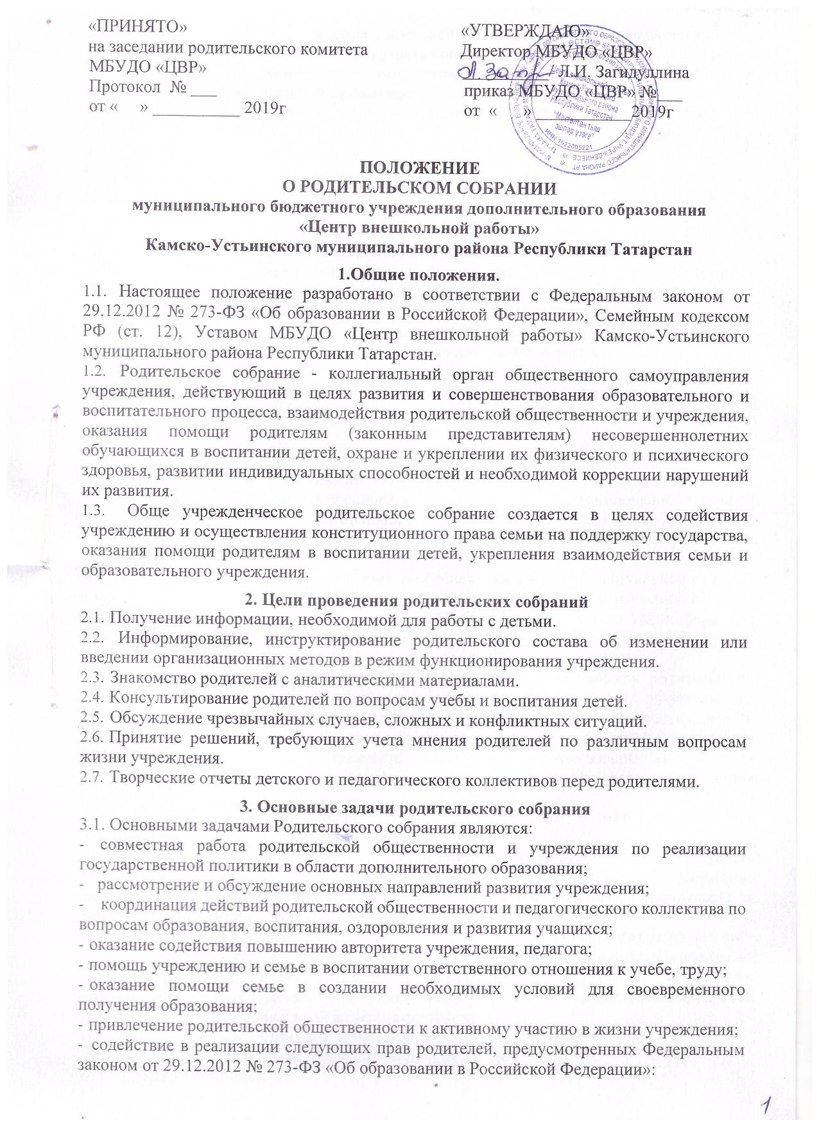
• знакомиться с уставом Учреждения, лицензией на осуществление образовательной
деятельности, со свидетельством о государственной аккредитации, с учебно-программной документацией и другими документами, регламентирующими работу учреждения и осуществление образовательной деятельности;
- знакомиться с содержанием образования, используемыми методами обучения и воспитания, образовательными технологиями, а также с оценками успеваемости своих детей;
- защищать права и законные интересы обучающихся;
- получать информацию о всех видах планируемых обследований (психологических, психолого-педагогических) учащихся,
- принимать участие в управлении организацией, осуществляющей образовательную деятельность, в форме, определяемой уставом организации.
- содействие в соблюдении следующих обязанностей родителей, предусмотренных Федеральным законом от 29.12.2012 № 273-Ф3 «Об образовании в Российской Федерации»:
- обеспечить получение детьми дополнительного образования;
- соблюдать Правила для учащихся, требования локальных нормативных актов, которые устанавливают режим занятий учащихся, порядок регламентации образовательных отношений между учреждением и обучающихся и (или) их родителями (законными представителями) и оформления возникновения, приостановления и прекращения этих отношений;
- уважать честь и достоинство учащихся и работников.

4. Функции родительского собрания.
  - Информационная функция предполагает просвещение и информирование родителей по организации учебно-воспитательного процесса. Она реализуется в рамках монологической подачи информации или в форме ответов на значимые для участников вопросы.
  - Просветительская функция состоит в обеспечении родителей актуальной для них информацией (ее значимость определяется на основе диагностики и изучения запросов родителей). Реализация данной функции предполагает использование таких форм как семинары, педагогические практикумы, конференции, круглые столы, дискуссии участников.
  - Обучающая функция состоит в отработке практических навыков родителей по оказанию помощи ребенку в освоении образовательных программ, эффективному общению с ребенком и защите его прав в различных ситуациях. Реализация данной функции предполагает: на первом этапе - просвещение по востребованной участниками проблеме, на втором этапе - тренинги, деловые игры, позволяющие моделировать поведение участников ситуациях семейного воспитания и другие формы погружения участников в проблему.
  - Консультационная функция реализуется как методическое и психолого-педагогическое консультирование.
  - Профилактическая функция состоит в предупреждении ожидаемых и предсказуемых трудностей семейного воспитания, связанных с кризисами взросления детей, опасностью приобщения к вредным привычкам, профессиональным выбором, подготовкой к экзаменам, снижением учебной мотивации, здоровьем детей.
  - Координационная функция состоит в объединении и регулировании действий всех участников образовательных отношений и заинтересованных представителей социума по обеспечению оптимальных условий для развития познавательной активности, самообразовательных умений, коммуникативной культуры, толерантности и других признаков успешной социальной адаптации учащихся.
5. Виды и формы родительских собраний
5.1. Существуют следующие виды родительских собраний:
- организационные;
- тематические;
- собрания - диспуты;
- итоговые;
- собрания - консультации;
- собрания - собеседования.
  - Родительские собрания, как правило, являются комбинированными.
  - Основная часть родительских собраний:
- Педагогическое просвещение (Родительский всеобуч).
  - Родительский всеобуч планируется в соответствии с:
- Требованиями социума;
- Направлением работы учреждения;
- Возрастными особенностями детей.
5.5. Задачи родительского всеобуча:
- Знакомство родителей с основами педагогических, психологических, правовых знаний.
- Обеспечение единства воспитательных воздействий учреждения и семьи.
- Обобщение и распространение положительного опыта воспитания.
- Предупреждение родителей от совершения наиболее распространенных ошибок.
- Привлечение родителей к активному участию в воспитательном процессе.

6. Организация и проведение родительских собраний
  - Обще учрежденское родительское собрание проводится один раз в полугодие.
  - Родительские собрания проводятся 1 раз в полугодие.
  - Педагог дополнительного образования обязан всесторонне продумать и подготовить к собранию всю необходимую информацию и документы.
  - Каждое собрание требует своего «сценария», своей программы и предельно приближенных к детям установок, рекомендаций и советов.
  - Главным методом проведения собрания является диалог.
  - Родители приглашаются на собрание и оповещаются о повестке дня не позднее, чем за 3 дня до даты проведения собрания.
  - Администрация учреждения должна быть проинформирована о дате и повестке дня не позднее, чем за 4 дня до проведения собрания.
  - Педагоги дополнительного образования обязаны присутствовать на родительском собрании, в соответствии с графиком посещения.
  - Педагог информирует заместителя директора по УВР об итогах родительского собрания, о вопросах и проблемах, поднятых родителями на собрании, на следующий день после проведения собрания.

7. Права родительского собрания.
  - Родительское собрание имеет право:
1. Обратить внимание родителей на:
- неукоснительное выполнение решений собрания;
- выполнение требований, предусмотренных Уставом учреждения.
  - Обсуждать вопросы жизни учреждения и принимать решения в форме предложений.
  - Приглашать на собрания специалистов:
- юристов;
- врачей;
- психологов;
- работников правоохранительных органов;
- представителей администрации учреждения;
- представителей общественных организаций.



